Diocesi di San Benedetto del Tronto – Ripatransone – Montalto

CELEBRAZIONE PENITENZIALE
E ATTO DI CONSACRAZIONE AL CUORE IMMACOLATO DI MARIA

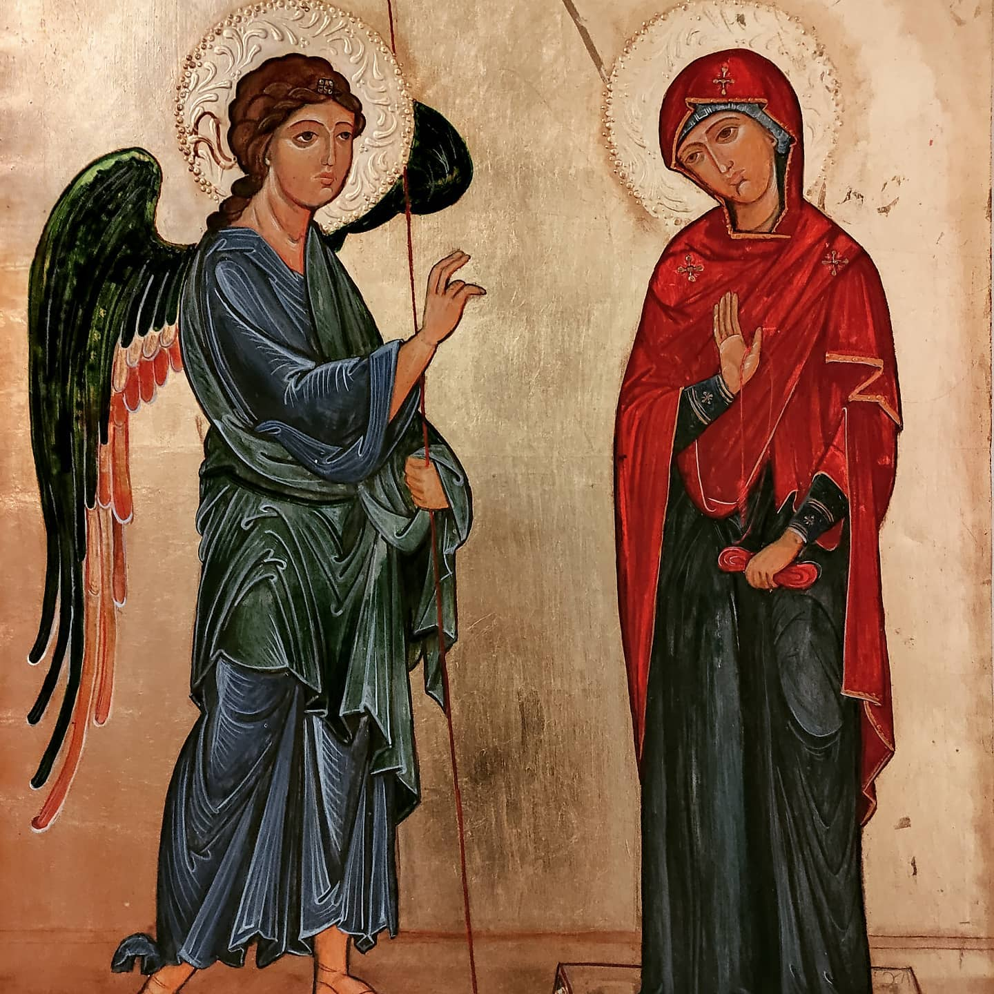

VENERDI 25 MARZO 2022

RITO INIZIALE
INTRODUZIONE
Commentatore
Ha scritto papa Francesco ai vescovi di tutto il mondo: “è trascorso quasi un mese dall’inizio della guerra in Ucraina, che sta causando sofferenze ogni giorno più terribili a quella martoriata popolazione, minacciando anche la pace mondiale. La Chiesa, in quest’ora buia, è fortemente chiamata a intercedere presso il Principe della pace e a farsi vicina a quanti pagano sulla propria pelle le conseguenze del conflitto”. Anche noi ci uniamo alla preghiera di tutta la Chiesa per chiedere il dono della pace, convinti che la guerra, e non solo in Ucraina e non solo tra gli stati, può essere fermata dal perdono che viene da Cristo. Questo è il tempo della preghiera e del perdono! Invochiamo insieme il perdono, possibilità di riconciliazione in questo periodo in cui si è riarmata la mano di Caino e piccole e grandi guerre dilagano nelle relazioni tra gli stati e le persone.
CANTO INIZIALE
SALUTO DEL PRESIDENTE
La grazia, la misericordia e la pace
di Dio nostro Padre
e di Gesù Cristo nostro Salvatore
sia con tutti voi.
R. E con il tuo spirito.
ORAZIONE
Fratelli, Dio ci chiama ancora una volta alla conversione: preghiamo per ottenere la grazia di una vita nuova in Cristo Signore.
E tutti si raccolgono per qualche tempo in silenziosa preghiera.
Dio onnipotente e misericordioso,
che ci hai riuniti nel nome del tuo Figlio,
per darci grazia e misericordia
nel momento opportuno,
apri i nostri occhi,
perché vediamo il male commesso
e tocca il nostro cuore,
perché ci convertiamo a te.
Il tuo amore ricomponga nell'unità
ciò che la colpa ha disgregato;
la tua potenza guarisca le vostre ferite
e sostenga la nostra debolezza;
Il tuo Spirito rinnovi tutta la nostra vita
e ci ridoni la forza della tua carità,
perché risplenda in noi
l'immagine del tuo Figlio
e tutti gli uomini riconoscano
nel volto della Chiesa
la gloria di colui che tu hai mandato,
Gesù Cristo nostro Signore.
R. Amen.

LITURGIA DELLA PAROLA
PRIMA LETTURA
Dalla lettera di san Paolo apostolo ai Colossesi (1, 9-1)
Fratelli, dal giorno in cui ne fummo informati, non cessiamo di pregare per voi e di chiedere che abbiate piena conoscenza della sua volontà, con ogni sapienza e intelligenza spirituale, ¹⁰perché possiate comportarvi in maniera degna del Signore, per piacergli in tutto, portando frutto in ogni opera buona e crescendo nella conoscenza di Dio. ¹¹Resi forti di ogni fortezza secondo la potenza della sua gloria, per essere perseveranti e magnanimi in tutto, ¹²ringraziate con gioia il Padre che vi ha resi capaci di partecipare alla sorte dei santi nella luce. È lui che ci ha liberati dal potere delle tenebre e ci ha trasferiti nel regno del Figlio del suo amore, per mezzo del quale abbiamo la redenzione, il perdono dei peccati.
Parola di Dio.
Rendiamo grazie a Dio
SALMO RESPONSORIALE
Dal Salmo 50
R. Il Signore ha fatto conoscere la sua salvezza
Pietà di me, o Dio, secondo la tua misericordia;
nella tua grande bontà cancella il mio peccato.
Lavami da tutte le mie colpe,
mondami dal mio peccato. R.
Crea in me, o Dio, un cuore puro,
rinnova in me uno spirito saldo.
Non respingermi dalla tua presenza
e non privarmi del tuo santo spirito. R.
Tu non gradisci il sacrificio
e, se offro olocàusti, non li accetti.
Uno spirito contrito è sacrificio a Dio,
un cuore affranto e umiliato,
tu, o Dio, non disprezzi. R.

CANTO AL VANGELO
VANGELO Luca 1,26 -38
In quel tempo, l'angelo Gabriele fu mandato da Dio in una città della Galilea, chiamata Nàzaret, a una vergine, promessa sposa di un uomo della casa di Davide, di nome Giuseppe. La vergine si chiamava Maria. Entrando da lei, disse: "Rallégrati, piena di grazia: il Signore è con te". A queste parole ella fu molto turbata e si domandava che senso avesse un saluto come questo. L'angelo le disse: "Non temere, Maria, perché hai trovato grazia presso Dio. Ed ecco, concepirai un figlio, lo darai alla luce e lo chiamerai Gesù. Sarà grande e verrà chiamato Figlio dell'Altissimo; il Signore Dio gli darà il trono di Davide suo padre e regnerà per sempre sulla casa di Giacobbe e il suo regno non avrà fine". Allora Maria disse all'angelo: "Come avverrà questo, poiché non conosco uomo?". Le rispose l'angelo: "Lo Spirito Santo scenderà su di te e la potenza dell'Altissimo ti coprirà con la sua ombra. Perciò colui che nascerà sarà santo e sarà chiamato Figlio di Dio. Ed ecco, Elisabetta, tua parente, nella sua vecchiaia ha concepito anch'essa un figlio e questo è il sesto mese per lei, che era detta sterile: nulla è impossibile a Dio". Allora Maria disse: "Ecco la serva del Signore: avvenga per me secondo la tua parola". E l'angelo si allontanò da lei.

OMELIA
ESAME DI COSCIENZA
Lettore
Signore Gesù Cristo, Figlio di Dio, abbi misericordia di noi peccatori. Signore Gesù, nato sotto le bombe di Kiev, abbi pietà di noi. Signore Gesù, morto in braccio alla mamma in un bunker di Kharkiv, abbi pietà di noi. Signore Gesù, mandato ventenne al fronte, abbi pietà di noi. Signore Gesù, che vedi ancora le mani armate all’ombra della tua croce, abbi pietà di noi!
Pausa di silenzio
Perdonaci Signore, perdonaci, se non contenti dei chiodi con i quali trafiggemmo la tua mano, continuiamo ad abbeverarci al sangue dei morti dilaniati dalle armi. Perdonaci, se queste mani che avevi creato per custodire, si sono trasformate in strumenti di morte. Perdonaci, Signore, se continuiamo ad uccidere nostro fratello, perdonaci se continuiamo come Caino a togliere le pietre dal nostro campo per uccidere Abele.
Pausa di silenzio
Perdonaci, se continuiamo a giustificare con la nostra fatica la crudeltà, se con il nostro dolore legittimiamo l’efferatezza dei nostri gesti. Perdonaci la guerra, Signore. Perdonaci la guerra, Signore. Signore Gesù Cristo, Figlio di Dio, ti imploriamo!
Pausa di silenzio
Ferma la mano di Caino! Illumina la nostra coscienza, non sia fatta la nostra volontà, non abbandonarci al nostro agire! Fermaci, Signore, fermaci! E quando avrai fermato la mano di Caino, abbi cura anche di lui. È nostro fratello.
O Signore, poni un freno alla violenza! Fermaci, Signore!

RITO DELLA RICONCILIAZIONE
Presidente
Fiduciosi nella misericordia di Dio nostro Padre
riconosciamo e confessiamo i nostri peccati
Tutti insieme dicono:
Confesso a Dio onnipotente e a voi, fratelli e sorelle,
che ho molto peccato
in pensieri, parole, opere e omissioni,
per mia colpa, mia colpa, mia grandissima colpa.
E supplico la beata sempre vergine Maria,
gli angeli, i santi e voi, fratelli e sorelle,
di pregare per me il Signore Dio nostro.
Presidente
Invochiamo con fiducia Cristo Gesù,
vincitore del peccato e della morte,
perché ci riconcili con Dio e con la Chiesa,
che abbiamo ferito con le nostre colpe.

R. Salva il tuo popolo, Signore.
Signore, mandato dal Padre
a portare il lieto annunzio ai poveri
e risanare i cuori affranti,
abbi pietà di noi. R.
Signore, che sei venuto per chiamare
e salvare i peccatori, abbi pietà di noi. R.
Signore, che accogliesti la donna peccatrice
e per il suo grande amore
le perdonasti i suoi molti peccati,
abbi pietà di noi. R.
Signore, che ti degnasti di stare insieme
con i pubblicani e i peccatori,
abbi pietà di noi. R.
Cristo, buon pastore, che sulle tue spalle
riporti all'ovile la pecorella smarrita,
abbi pietà di noi. R.
Signore, che non condannasti la donna adultera,
ma la rimandasti in pace,
abbi pietà di noi. R.
Signore, che chiamasti Zacchèo, il pubblicano,
alla conversione e alla vita nuova,
abbi pietà di noi. R.
Signore, che al ladrone pentito
promettesti il paradiso,
abbi pietà di noi. R.
Signore, che vivi e regni alla destra del Padre
per intercedere in nostro favore,
abbi pietà di noi. R.
PADRE NOSTRO
Ora nello spirito del Vangelo riconciliamoci fra noi e invochiamo con fede Dio Padre per ottenere il perdono dei nostri peccati.
e tutti insieme proseguono:
Padre nostro, che sei nei cieli,
sia santificato il tuo nome,
venga il tuo regno, sia fatta la tua volontà,
come in cielo così in terra.
Dacci oggi il nostro pane quotidiano,
e rimetti a noi i nostri debiti
come anche noi li rimettiamo ai nostri debitori,
e non abbandonarci alla tentazione,
ma liberaci dal male.
Presidente
O Dio, che nei tuoi sacramenti
hai posto il rimedio alla nostra debolezza,
fa' che accogliamo con gioia
i frutti della redenzione
e li manifestiamo nel rinnovamento della vita.
Per Cristo nostro Signore.
R. Amen.

ATTO DI CONSACRAZIONE
AL CUORE IMMACOLATO DI MARIA
Commentatore
Papa Francesco ha scritto nella lettera a tutti i vescovi: “accogliendo anche numerose richieste del Popolo di Dio, desidero affidare in modo speciale alla Madonna le Nazioni in conflitto…intendo compiere un solenne Atto di consacrazione dell’umanità, in modo particolare della Russia e dell’Ucraina, al Cuore immacolato di Maria….Vuole essere un gesto della Chiesa universale, che in questo momento drammatico porta a Dio, attraverso la Madre sua e nostra, il grido di dolore di quanti soffrono e implorano la fine della violenza, e affida l’avvenire dell’umanità alla Regina della pace”. Ci uniamo ance noi alla preghiera di tutta la Chiesa nell’atto di consacrazione di questi due popoli al Cuore immacolato di Maria.
CORO CANTO MARIANO

Durante il canto si può fare un omaggio floreale alla Vergine Maria

Presidente
O Maria, Madre di Dio e Madre nostra, noi, in quest’ora di tribolazione, ricorriamo a te. Tu sei Madre, ci ami e ci conosci: niente ti è nascosto di quanto abbiamo a cuore. Madre di misericordia, tante volte abbiamo sperimentato la tua provvidente tenerezza, la tua presenza che riporta la pace, perché tu sempre ci guidi a Gesù, Principe della pace.

Ma noi abbiamo smarrito la via della pace. Abbiamo dimenticato la lezione delle tragedie del secolo scorso, il sacrificio di milioni di caduti nelle guerre mondiali. Abbiamo disatteso gli impegni presi come Comunità delle Nazioni e stiamo tradendo i sogni di pace dei popoli e le speranze dei giovani. Ci siamo ammalati di avidità, ci siamo rinchiusi in interessi nazionalisti, ci siamo lasciati inaridire dall’indifferenza e paralizzare dall’egoismo. Abbiamo preferito ignorare Dio, convivere con le nostre falsità, alimentare l’aggressività, sopprimere vite e accumulare armi, dimenticandoci che siamo custodi del nostro prossimo e della stessa casa comune. Abbiamo dilaniato con la guerra il giardino della Terra, abbiamo ferito con il peccato il cuore del Padre nostro, che ci vuole fratelli e sorelle. Siamo diventati indifferenti a tutti e a tutto, fuorché a noi stessi. E con vergogna diciamo: perdonaci, Signore!
Nella miseria del peccato, nelle nostre fatiche e fragilità, nel mistero d’iniquità del male e della guerra, tu, Madre santa, ci ricordi che Dio non ci abbandona, ma continua a guardarci con amore, desideroso di perdonarci e rialzarci. È Lui che ci ha donato te e ha posto nel tuo Cuore immacolato un rifugio per la Chiesa e per l’umanità. Per bontà divina sei con noi e anche nei tornanti più angusti della storia ci conduci con tenerezza.
Ricorriamo dunque a te, bussiamo alla porta del tuo Cuore noi, i tuoi cari figli che in ogni tempo non ti stanchi di visitare e invitare alla conversione. In quest’ora buia vieni a soccorrerci e consolarci. Ripeti a ciascuno di noi: “Non sono forse qui io, che sono tua Madre?” Tu sai come sciogliere i grovigli del nostro cuore e i nodi del nostro tempo. Riponiamo la nostra fiducia in te. Siamo certi che tu, specialmente nel momento della prova, non disprezzi le nostre suppliche e vieni in nostro aiuto.
Così hai fatto a Cana di Galilea, quando hai affrettato l’ora dell’intervento di Gesù e hai introdotto il suo primo segno nel mondo. Quando la festa si era tramutata in tristezza gli hai detto: «Non hanno vino» (Gv 2,3).

Ripetilo ancora a Dio, o Madre, perché oggi abbiamo esaurito il vino della speranza, si è dileguata la gioia, si è annacquata la fraternità. Abbiamo smarrito l’umanità, abbiamo sciupato la pace. Siamo diventati capaci di ogni violenza e distruzione. Abbiamo urgente bisogno del tuo intervento materno.
Accogli dunque, o Madre, questa nostra supplica.
Tu, stella del mare, non lasciarci naufragare nella tempesta della guerra.
Tu, arca della nuova alleanza, ispira progetti e vie di riconciliazione.
Tu, “terra del Cielo”, riporta la concordia di Dio nel mondo.
Estingui l’odio, placa la vendetta, insegnaci il perdono.
Liberaci dalla guerra, preserva il mondo dalla minaccia nucleare.
Regina del Rosario, ridesta in noi il bisogno di pregare e di amare.
Regina della famiglia umana, mostra ai popoli la via della fraternità.
Regina della pace, ottieni al mondo la pace.

Il tuo pianto, o Madre, smuova i nostri cuori induriti. Le lacrime che per noi hai versato facciano rifiorire questa valle che il nostro odio ha prosciugato. E mentre il rumore delle armi non tace, la tua preghiera ci disponga alla pace. Le tue mani materne accarezzino quanti soffrono e fuggono sotto il peso delle bombe. Il tuo abbraccio materno consoli quanti sono costretti a lasciare le loro case e il loro Paese. Il tuo Cuore addolorato ci muova a compassione e ci sospinga ad aprire le porte e a prenderci cura dell’umanità ferita e scartata.

Santa Madre di Dio, mentre stavi sotto la croce, Gesù, vedendo il discepolo accanto a te, ti ha detto: «Ecco tuo figlio» (Gv 19,26): così ti ha affidato ciascuno di noi. Poi al discepolo, a ognuno di noi, ha detto: «Ecco tua madre» (v. 27). Madre, desideriamo adesso accoglierti nella nostra vita e nella nostra storia.

In quest’ora l’umanità, sfinita e stravolta, sta sotto la croce con te. E ha bisogno di affidarsi a te, di consacrarsi a Cristo attraverso di te. Il popolo ucraino e il popolo russo, che ti venerano con amore, ricorrono a te, mentre il tuo Cuore palpita per loro e per tutti i popoli falcidiati dalla guerra, dalla fame, dall’ingiustizia e dalla miseria.
Noi, dunque, Madre di Dio e nostra, solennemente affidiamo e consacriamo al tuo Cuore immacolato noi stessi, la Chiesa e l’umanità intera, in modo speciale la Russia e l’Ucraina. Accogli questo nostro atto che compiamo con fiducia e amore, fa’ che cessi la guerra, provvedi al mondo la pace. Il sì scaturito dal tuo Cuore aprì le porte della storia al Principe della pace; confidiamo che ancora, per mezzo del tuo Cuore, la pace verrà. A te dunque consacriamo l’avvenire dell’intera famiglia umana, le necessità e le attese dei popoli, le angosce e le speranze del mondo.
Attraverso di te si riversi sulla Terra la divina Misericordia e il dolce battito della pace torni a scandire le nostre giornate. Donna del sì, su cui è disceso lo Spirito Santo, riporta tra noi l’armonia di Dio. Disseta l’aridità del nostro cuore, tu che “sei di speranza fontana vivace”. Hai tessuto l’umanità a Gesù, fa’ di noi degli artigiani di comunione. Hai camminato sulle nostre strade, guidaci sui sentieri della pace. Amen.

CANTO
Esposizione Santissimo Sacramento
Adorazione Eucaristica fino alla mezzanotte
CONFESSIONE E ASSOLUZIONE INDIVIDUALE

